15. Koenzymy

Nebílkovinné součásti enzymů

Apoenzym + koenzym = holoenzym

Pevně (kovalentně i jinak) vázané – typ prostetické skupiny

Volně disociabilní – typ druhého substrátu

Koenzymy oxidoreduktáz

Zástupci nikotinamidových koenzymů, NAD⁺ a NADP⁺

Zástupci flavinových koenzymů, FMN a FAD

Další koenzymy oxidoreduktáz

Koenzymy transferáz

Adenosintrifosfát (ATP) jako přenašeč aktivních skupin

Koenzymy přenosu jedno- a dvouuhlíkatých fragmentů

Koenzymy přenášející aktivní molekuly

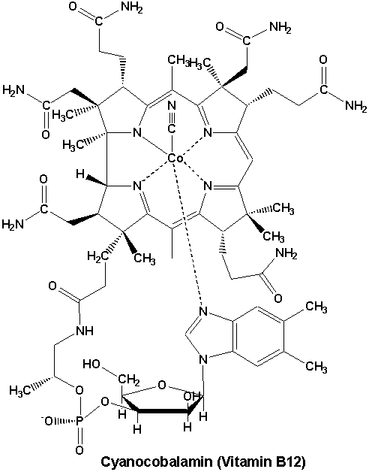

Kyanokobalamin, aktivní forma vitaminu B₁₂ účastnící se intramolekulárního přesmyku

